Рекомендации по составлению логических схем

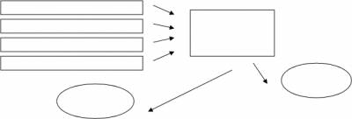

- Просмотрите материал учебника и выпишите заголовки разделов (параграфов), а так же заголовки подразделов.
- Внимательно изучите каждый раздел, выписывая из соответствующих разделов основные понятия, встречающиеся в тексте.
- Ещё раз прочитайте текст с целью нахождения связей между понятиями внутри разделов и найдите в тексте или на основе умозаключений обобщающие понятия, категории.
- Найдите наиболее общие понятия или категории, объединяющие всё содержание текста. Не исключено, что это объединяющее понятие заключено в заголовках текста.
- Постройте логическую структуру (схему), включающую выбранные вами понятия с учётом взаимосвязи между ними.
- Если удалось найти обобщающие понятия и категории, то в результате построения логической схемы может получиться иерархическая структура (дерево).
- Если одни понятия вытекают из других, можно установить причинно – следственные связи или построить логические цепочки.
- Если понятия, категории, факты связаны хронически, то можно построить хронологические таблицы.
- Прочитав текст ещё раз, сверьте полученную логическую структуру, при необходимости уточняя её.

При составлении логических структур руководствуйся следующими требованиями:
- Простота схемы, выражающаяся в минимальном количестве элементов схемы и их связей;
- Целевая и смысловая значимость элементов и связей и их иерархическое расположение в пространстве схемы (например: основные, вспомогательные и т. п.)
- Наглядность, для чего используются цветовые оттенки, а так же табличный, диаграммный, иллюстрированный материал.

